「拒絕毒害．優質學習」－
第十四屆春暉盃臺北市學生象棋錦標賽
一、活動目的：發揚優良傳統益智文化，提倡校園健康休閒風氣，
培養學生思考能力與團隊精神，讓學子遠離毒害。
二、指導單位：教育部、法務部、衛生福利部食品藥物管理署
三、主辦單位：臺北市政府教育局、中華民國象棋文化協會
四、協辦單位：臺北市議員李建昌辦公室、
臺北市政府體育局、臺北市立濱江國民中學
五、參加對象：凡就讀臺北市公私學校學生皆可報名參加。
六、比賽時間：105年11月13日（星期日）上午9：00-16：00
◎請於上午8:30至比賽會場報到
七、領隊會議：105年11月8日14:00假中華民國象棋文化協會召開，會議內容包含賽制規則講解及各隊序號抽籤，抽籤結果將公告至協會網站(http://www.cccs.org.tw)。
八、比賽地點：台北市立濱江國中（臺北市中山區樂群二路262號）
九、報名日期：即日起至11月4日(星期五)下午5:00止。
十、報名辦法：填妥報名表，請以限時郵遞寄至：
「10646臺北市大安區羅斯福路二段91號4樓之1中華民國象棋文化協會 收」
或傳真：(02) 2365-5787 聯絡電話：(02) 2365-6585
十一、校內選拔賽：各校自行決定辦理方式和日期，若有需要協助者，由中華民國象棋文化協會免費提供裁判老師、賽務指導與物品借用等，以利各校完成校內選拔(如附件二)。
十二、比賽組別：
(一)國小組：採團體賽，分以下4組－高中低年級組各限50隊；女童限32隊。
（1）高年級組：臺北市國小5-6年級每校可報名2隊，每隊選手3名。
（2）中年級組：臺北市國小3-4年級每校可報名2隊，每隊選手3名。
（3）低年級組：臺北市國小1-2年級每校可報名2隊，每隊選手3名。
（4）女童組：臺北市國小1-6年級每校可報名4隊，每隊選手3名。
(二) 國高中組：採個人賽，各組限128名。
（1）國中組：限臺北市7-9年級學生報名，每校至多可報名12名。
（2）高中組：限臺北市高中(職)學生報名，每校至多可報名12名。
十三、比賽賽制：採中華民國象棋競賽規則，積分循環制，國小組5~6輪，國、高中組6~7輪，確切輪數將依報名人數調整。
十四、獎勵方式：
1. 獎盃、獎牌、獎狀：
（1）國小高、中、低年級組，各組1~12名團體獎盃乙座、每位參賽選手獎狀乙幀。
（2）女童組1~8名團體獎盃乙座、每位參賽選手獎狀乙幀。
（3）國小得獎團體隊伍中個人戰績全勝之選手獎牌乙面、獎狀乙幀。
（4）國中組：1~8名獎盃乙座、獎狀乙幀，9～24名獎狀乙幀。
（5）高中組：1~8名獎盃乙座、獎狀乙幀，9～24名獎狀乙幀。
（6）國、高中組，依下表計算出學校積分，各取出國中組和高中組前3名學校，頒發獎盃。
個人名次 | 1 | 2 | 3 | 4 | 5 | 6 | 7 | 8 | 9~12 | 13~16
學校積分 | 15 | 12 | 10 | 8 | 6 | 5 | 4 | 3 | 2 | 1
◎以上獎狀由臺北市政府教育局頒發。
2.個人獎勵方式：
各頒發獎牌乙面，並可依下列申請段級位證書（符合晉升資格者，以不跳段晉升為原則）：
（1）國小高年級組：冠亞軍隊伍中個人戰績全勝之選手晉升貳段、季殿軍隊伍中個人戰績全勝之選手晉升初段。
（2）國小中年級組：冠亞軍隊伍中個人戰績全勝之選手晉升一級、季殿軍隊伍中個人戰績全勝之選手晉升二級。
（3）國小低年級組：冠軍隊伍中個人戰績全勝之選手晉升二級、亞軍隊伍中個人戰績全勝之選手晉升三級、季殿軍隊伍中個人戰績全勝之選手晉升四級。
（4）女童組：冠亞軍隊伍中個人戰績全勝之選手晉升一級、季殿軍隊伍中個人戰績全勝之選手晉升二級。
（5）國中組、高中組：依參賽選手棋力比例晉升。。
◎以上棋力證書由中華民國象棋文化協會頒發。
十五、附 則：
1.凡報名參加比賽須準時出賽，遲到10分鐘裁定敗局；不克參賽隊
伍須事先與象棋文化協會聯絡；資格不合者，取消比賽資格。
2.參賽選手請穿著學校統一制服，保持會場秩序與整潔，絕對遵守
大會規定及裁判判決。
3.本活動不收費，參賽選手之午餐與車資，請參賽學校自行提供。
若需便當代訂服務，請於報名表上註明。
4.為響應環保，請參加者一律自備餐具與水杯。
5.本活動配合春暉專案宣導工作，周邊設有相關活動，歡迎民眾參加。
6.比賽期間進行圍場管理，請比賽完選手至休息區觀賽。
7.未盡事宜，大會得適時修訂之。
【比賽會場交通路線】
台北市立濱江國中（臺北市中山區樂群二路262號）
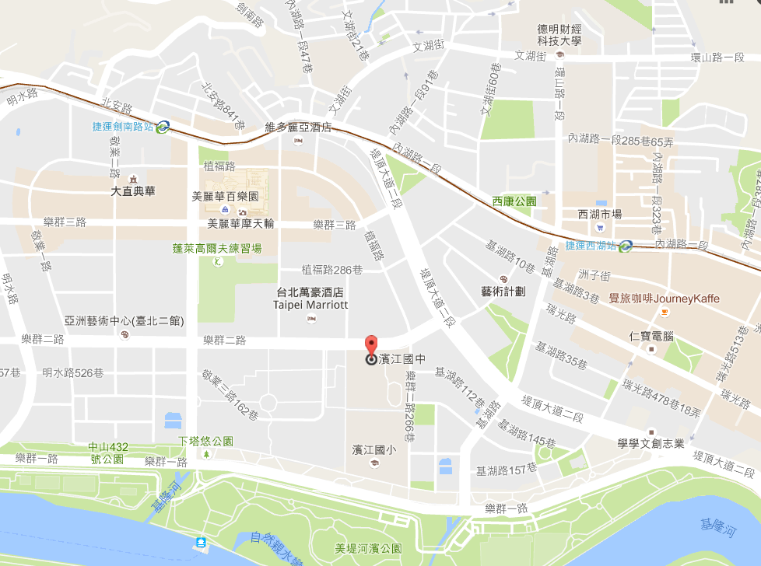
(一)開車
1.中山高來車：請下堤頂大道左轉樂群二路，濱江國中就在您眼前。
2.大直來車：請往內湖方向右轉敬業二路，再左轉樂群二路即可到達。
3.士林來車：經過自強隧道往內湖方向右轉敬業二路，再左轉樂群二路。
(二)搭乘公車
1.濱江國中站：268、553、645、645副、677、紅3、紅3區、綠16、棕20、藍26。
2.基河二期國宅一：268、553、645、645副、677、紅3、紅3區、綠16、棕20、藍26。
3.基河二期國宅二：72、208、藍7、藍20區。
(三)搭乘捷運
於文湖線劍南路站2號出口轉乘紅3或綠16公車；或由3號出口沿敬業三路直行，於樂群二路左轉直走，步行約15分鐘。
第十四屆春暉盃臺北市學生象棋錦標賽
【國 小 組 報 名 表】
校名 |  |  |  |  | 聯絡人/職稱 | /
領隊 |  |  |  |  | 聯絡電話/手機 | /
教練 |  |  |  |  | 電子信箱
號次 | 低年級組 |  |  |  | 中年級組 |  |  | 高年級組
號次 | 姓名 |  | 年級 |  | 姓名 |  | 年級 | 姓名 | 年級
1
2
3
號次 | 女童組 |  |  |  | 組 |  |  | 組
號次 | 姓名 |  | 年級 |  | 姓名 |  | 年級 | 姓名 | 年級
1
2
3
◎需代訂便當：葷食 個 素食 個 （便當1份80元 費用請於當天報到繳交）
承辦人 |  |  |  | 單位主管 |  |  | 校長
請填妥後郵寄至：「10646臺北市大安區羅斯福路二段91號4樓之1 中華民國象棋文化協會 收」或傳真：(02) 2365-5787 聯絡電話：(02) 2365-6585 協會網址：www.cccs.org.tw
※報名表上1至3號順序排定後即不可更動，故請謹慎填寫。
※若本表不敷使用請自行影印。
※報名截止日期：105年11月4日(星期五)下午5:00止。
第十四屆春暉盃臺北市學生象棋錦標賽
【國 高 中 組 報 名 表】
校名 |  |  |  |  | 聯絡人/職稱 |  | /
領隊 |  |  |  |  | 聯絡電話/手機 |  | /
教練 |  |  |  |  | 電子信箱
國 中 組 |  |  |  |  |  | 高 中 組
編號 | 姓名 |  |  | 年級 |  | 編號 | 姓名 |  | 年級
1 |  |  |  |  |  | 1
2 |  |  |  |  |  | 2
3 |  |  |  |  |  | 3
4 |  |  |  |  |  | 4
5 |  |  |  |  |  | 5
6 |  |  |  |  |  | 6
7 |  |  |  |  |  | 7
8 |  |  |  |  |  | 8
9 |  |  |  |  |  | 9
10 |  |  |  |  |  | 10
11 |  |  |  |  |  | 11
12 |  |  |  |  |  | 12
◎需代訂便當：葷食 個 素食 個 （便當1份80元 費用請於當天報到繳交）
承辦人 |  |  | 單位主管 |  |  |  |  | 校長
請填妥後郵寄至：「10646臺北市大安區羅斯福路二段91號4樓之1 中華民國象棋文化協會 收」或傳真：(02) 2365-5787 聯絡電話：(02) 2365-6585 協會網址：www.cccs.org.tw
※若本表不敷使用請自行影印。
※報名截止日期：105年11月4日(星期五)下午5:00止。

